Práctica 1 Sistema de Ficheros

1. ¿Qué ficheros aparecen en tu directorio home?

2. ¿Qué sucede si hacemos “cd ..” en el directorio raíz?
El directorio raíz es el 1er directorio de todos, no podemos ir más atrás.

3. Situarse en el directorio /usr/share/doc/cron/examples

4. Tomando como referencia este directorio, contestar las siguientes preguntas:

1. ¿ Cómo se haría para volver rápidamente el directorio personal ?
Con el comando “cd” o “cd~”

2. ¿ Cómo se "subiría" al directorio /usr/share/doc/cron ?
Con el comando “cd ..”

3. ¿ Cómo se "subiría" al directorio /usr/share/doc ?
Usando dos veces seguidas el comando “cd ..”

5. Situarse en el directorio /usr/local/share/man
Desde ahí, cambiar al directorio /etc/rc0.d
Si ahora debe volverse nuevamente al primer directorio, ¿ de que forma se podría conseguir
rápidamente ? ¿ Y si estando en el primero otra vez se quiere ir al segundo ?
Para volver al anterior directorio usamos el comando “cd -”
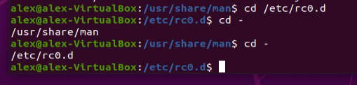

6. Tratar de situarse en el directorio /etc/ircd ¿ Que contesta el sistema operativo ?
“No such file or directory”

7. ¿Para que sirve el directorio /media según el FHS?
Sirve para alojar los directorios y archivos de los contenedores de datos de quita y pon (USB, disquete, discos, etc...).

8. ¿Cómo se lista en orden inverso los archivos de un directorio?
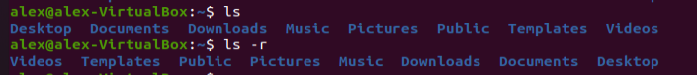
Con el comando “ls -r”

9. ¿Para que sirve la opción t del comando ls?
Para organizar los ficheros en base a su fecha de modificación, los más recientes primero.

10. ¿Cómo harías un listado de todos los ficheros con detalles ordenado por tiempo de forma inversa?
“ls -a -r -lts” o más sencillo “ls -a -r -t”
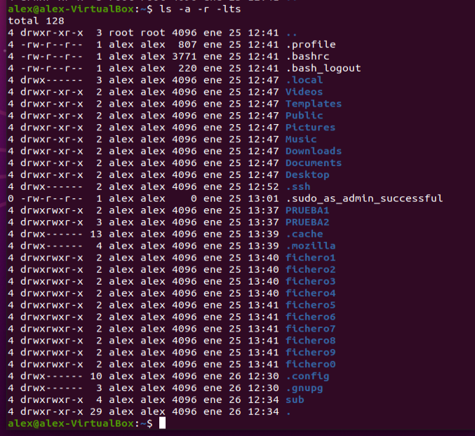

11. Crea en tu directorio home dos directorios PRUEBA1 y PRUEBA2. Y dentro de PRUEBA2 PRUEBA21. (Recuerda que linux distingue entre mayúsculas y minúsculas)
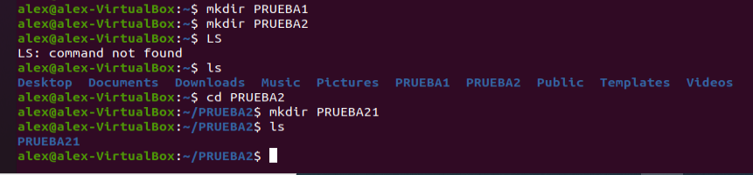

12. Comprueba su creación desde la interfaz gráfica.
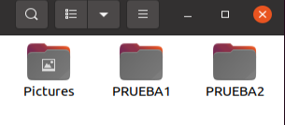

13. Crea en tu directorio home 10 ficheros vacíos llamados desde fichero1 a fichero0. (La flecha arriba hará aparecer el comando anterior.)
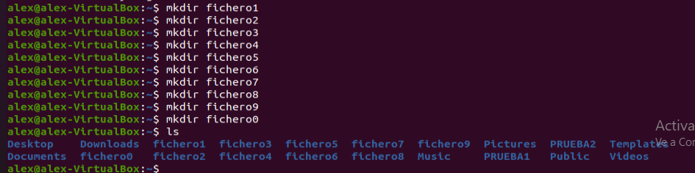

14. Crea también un fichero llamado fichera1.
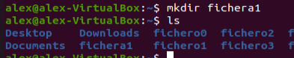

15. Crea un subdirectorio llamado “sub”y ejecuta la orden “cp ficheor0 sub”. Si haces un ls al
directorio verás que se ha copiado. A continuación prueba a borrar el subdirectorio con
rmdir. El sistema no te dejará ya que “sub” no está vacio. También puedes copiar el fichero
con otro nombre con “cp fichero0 sub/otrofichero0”. O bien puedes mover algún fichero a
“sub”: “mv fichero1 sub”
Copiar el fichero:
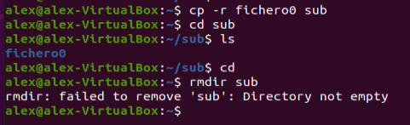
Mover el fichero:
